Núcleo de Obras e Manutenção Escolar

DER Caieiras

Janeiro/2019

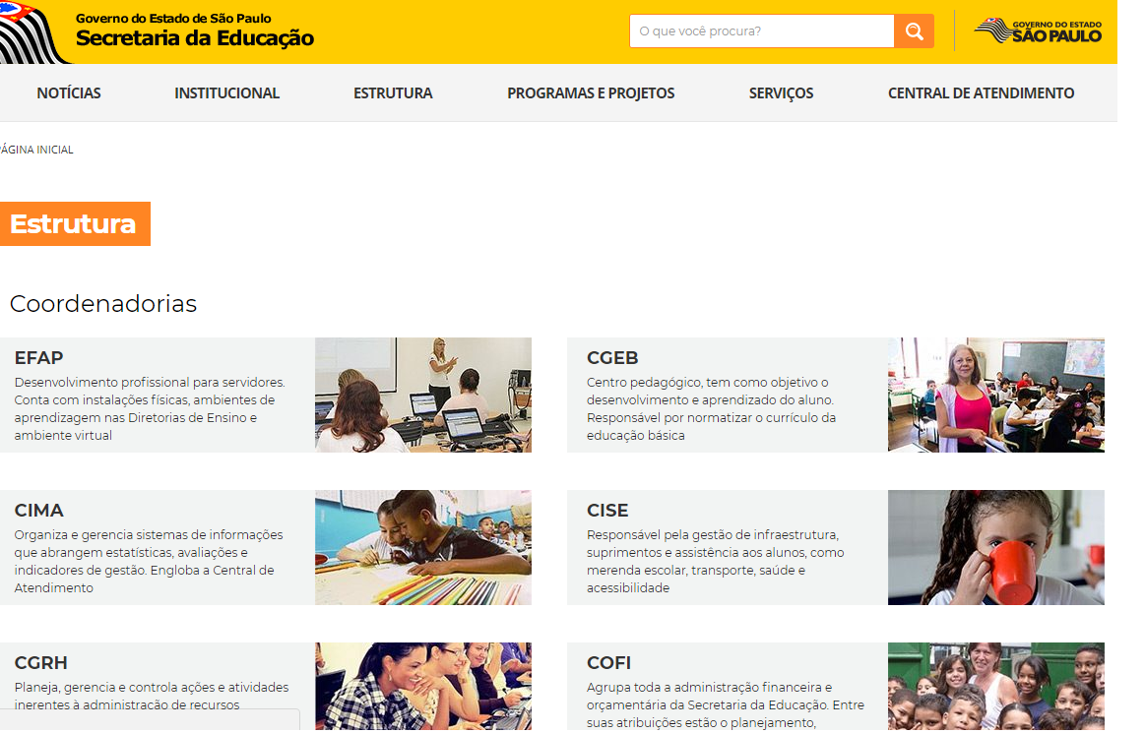

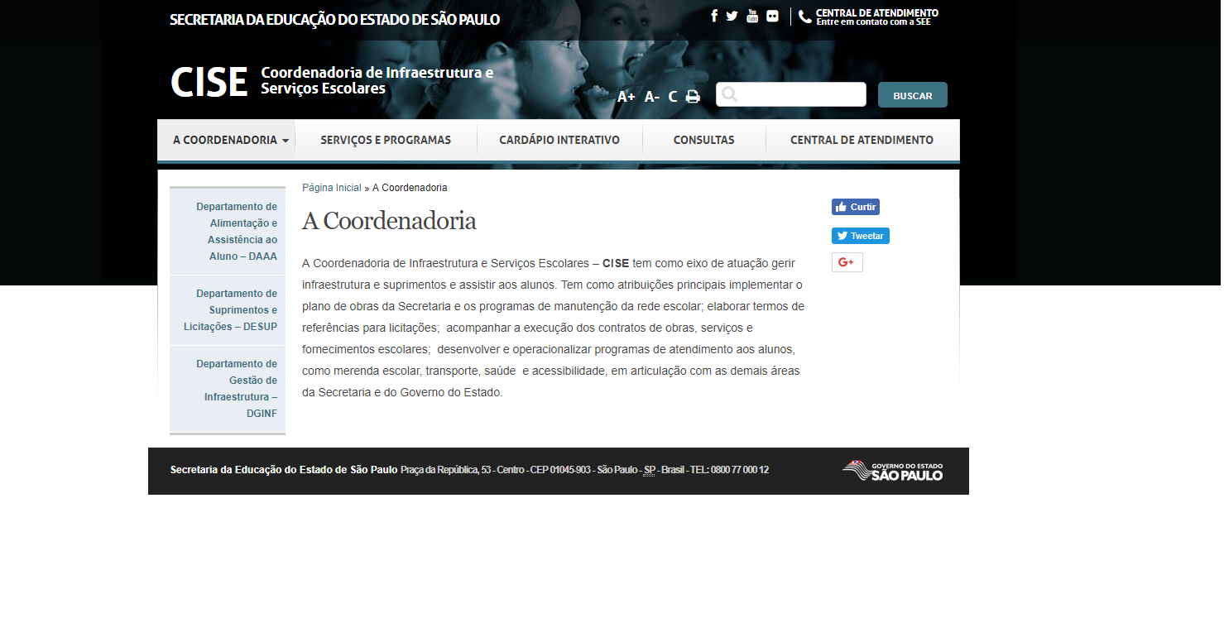

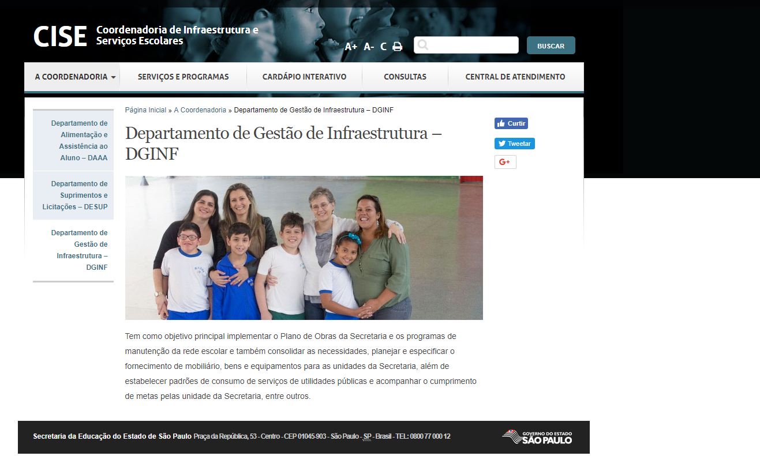

Diretoria de Ensino Região Caieiras
Centro de Administração Finanças e Infraestrutura
Núcleo de Obras e Manutenção Escolar – NOM

Objetivo do NOM

Diagnosticar, orientar, acompanhar, vistoriar, consolidar as ações do Núcleo de Obras e Manutenção Escolar.

De acordo com o Decreto 57141/11 / Decreto nº 57.141, de 18 de julho de 2011 de São Paulo.

V – Por meio de seus Núcleos de obras e Manutenção Escolar

- Consolidar o plano de obras e de manutenção das escolas e acompanhar sua execução;
- Assistir as escolas na definição das necessidades de adequação, manutenção e reforma de instalações;
- Fiscalizar a execução de serviços terceirizados;
- Inspecionar as obras e serviços de construção reforma e manutenção nas escolas;
- Acompanhar a evolução do consumo de utilidades públicas nas escolas e as ações para sua otimização, de acordo com as orientações da Coordenadoria de infraestrutura e serviços Escolares.

Orientações do NOM

1 - Conservação e Manutenção Predial

“Prezado(a) Diretor(a),

Manter as boas condições de uso do espaço escolar é, acima de tudo, uma questão de segurança. É na escola que os alunos e a comunidade precisam buscar referências, por isso, manter a higiene e a organização também é uma prática educacional. ”

Instalações Elétricas

1. Troca de lâmpadas, luminárias e reatores
2. Substituição de espelhos, tomadas e interruptores avariados

Elevadores
1. Conservação e manutenção de elevadores – DIRETORIA DE ENSINO TERCEIRIZA ESTE SERVIÇO

Instalações Hidráulicas

1. Troca de torneiras avariadas, tubos flexíveis e reparos de válvulas
2. Substituição e reposição dos metais e aparelhos sanitários
3. Limpeza de caixa d’água e troca da torneira de boia
4. Conservação e manutenção da bomba d’água
5. Limpeza e conservação de filtros
6. Consertos de calhas, rufos e condutores
7. Limpeza e desentupimento de calhas e condutores
8. Limpeza de ralos, drenos, tubulações, caixas de visita e canaletas (rede de águas pluviais)
9. Esgotamento de fossas
10. Desentupimento de esgoto
11. Conservação e manutenção de extintores e hidrantes
12. Conservação e manutenção da rede de gás

Coberturas

1. Substituição de telhas quebradas ou deslocadas
2. Reparos para eliminação de infiltrações nos pontos de fixação
3. Limpeza do telhado

Forros

1. Reparos nos forros (madeira, PVC, gesso)

Pisos

1. Recolocação de pisos faltantes ou danificados (cerâmico, madeira, borracha)

Revestimentos

1. Recolocação de azulejos faltantes
2. Pequenos reparos em revestimentos com argamassa

Vidros

1. Troca de vidros quebrados

Pintura

1. Pintura de muro frontal
2. Reparo em pinturas descascadas e danificadas

Outros Serviços

1. Lousas: reparo na pintura e porta-giz
2. Portas: substituição das folhas e reparos das peças
3. Ferragens: substituição e reparos em dobradiças, maçanetas, fechaduras,
trincos e alavancas
4. Esquadrias, portões e portas de ferro: reparos e conservação das peças
5. Guarda-corpos, corrimãos, grades e telas de proteção: reparos e conservação das peças

Serviços Complementares

1. Limpeza do terreno e corte de mato
2. Retirada de entulho e materiais inservíveis
3. Limpeza de galeria de águas pluviais
4. Substituição de equipamentos danificados da quadra de esportes
5. Combate a pragas (desinsetização, desratização, formigueiros e combate
a pombos)
6. Reparos em alambrados
7. Reparos em gradis e portões
8. Limpeza geral das áreas comuns, salas de aula e banheiros
9. Limpeza geral de árvores com autorização prévia das áreas competentes

Cozinha e Despensa
- Janelas devem ter tela de proteção de fácil higienização
- Portas + Porta com tela e fechamento automático
- Iluminação com proteção
- Prateleiras de alvenaria
- Mangueira de gás deve ser de malha de aço
- Piso claro e antiderrapante
- Lixo deve ser armazenado em recipiente com tampa e se possível do lado de fora da cozinha
- Ralos fechados
Recurso Repassado para a APM da Escola para este fim – Recurso de Manutenção do Prédio
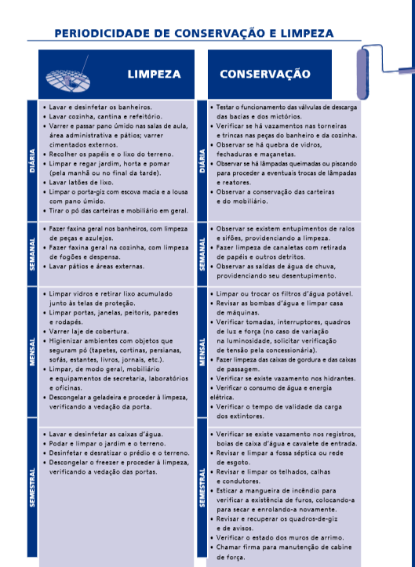

02- Atendimentos Emergenciais via Diretoria de Ensino Recurso disponibilizado pela SEE para este fim denominado Crédito Direto

03 - Obras via FDE
Por meio do Núcleo de Obras e Manutenção Escolar da Diretoria de Ensino podem ser solicitadas as seguintes obras:

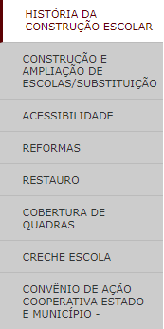

São serviços que não são possíveis de serem realizados com recursos repassados as APMs

- Os serviços necessários sempre deverão ser solicitados através de ofício/fotos (via e-mail), devidamente protocolados para (Dirigente Regional, Centro de Administração finanças e infraestrutura, Núcleo de Obras e Manutenção Escolar);

- A solicitação realizada pelo Diretor será encaminhada ao DGINF – Departamento de Infraestrutura/ SEE, que por sua vez solicitará à área técnica da FDE responsável, análise preliminar e verificação da viabilidade de atendimento que acionará a fiscalização no sentido de promover uma vistoria técnica afim de verificar as anomalias relatadas na ocorrência;

- Realizada a vistoria técnica é elaborado relatório/orçamento e encaminhado para o Coordenador de Área da FDE e DGINF para análise e aprovação (vistoria, orçamento, análise, reserva de recurso, contratação/licitação, obra).

Utilidades Públicas – Água e Luz

Água - Programa do Uso Racional da Água – PURA e acompanhamento do consumo de todas as Unidades Escolares

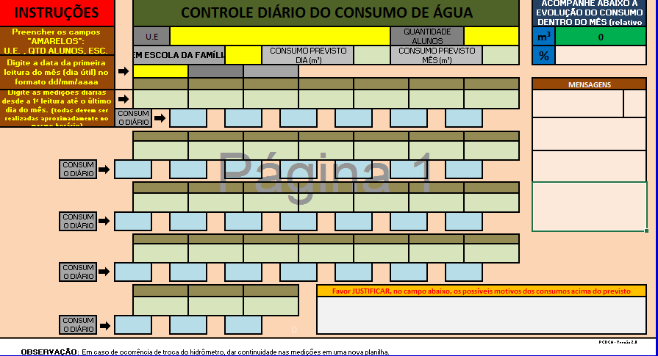

Luz – substituição de lâmpadas

Orientação à Prevenção e ao Combate a Incêndio nas Escolas

“As consequências que os incêndios causam à sociedade são notórias, podendo ocasionar tanto perdas sociais quanto econômicas e humanas, muitas vezes de caráter fatais. Portanto, a prevenção e o combate a incêndio devem ser considerados como fatores fundamentais na segurança das construções.”

DECRETO Nº 56.819, DE 10 DE MARÇO DE 2011
Institui o Regulamento de Segurança contra Incêndio das edificações e áreas de risco no Estado de São Paulo e estabelece outras providências.
Itens básicos e que devem estar em condições de uso:
- Extintores devidamente carregados e fixados em lugares acessíveis
- Hidrantes em condições de uso
- Iluminação de Emergência
- Rota de fuga/Saídas de Emergência – Sinalizadas

“Cabe a direção da escola coordenar as diversas ações necessárias ao pleno funcionamento dos sistemas e instalações de proteção contra incêndio existente na edificação”

AVCB - Auto de vistoria do corpo de bombeiros
Documento que atesta que todos os sistemas de segurança contra incêndio estão dimensionados corretamente, de acordo com a legislação vigente, e se encontram em perfeito estado de funcionamento.
Manual Orientação à Prevenção e ao Combate a Incêndio nas Escolas
Disponível no site: fde.sp.gov.br

Manejo Integrado de Pragas Urbanas
Manejo Integrado de Pragas são medidas que tomamos para evitar a proliferação. Isto é eliminar os 04 fatores básicos: água, alimento, abrigo e acesso.
Um sistema de manejo de populações de animais sinantrópicos que utiliza todas as técnicas disponíveis, de uma maneira compatível, para redução da praga alvo, mantendo-a em nível abaixo daquele que provocaria prejuízo econômico ou agravo à saúde da população.
- Manejo Integrado é um conjunto de:
Medidas Preventivas
Medidas Corretivas
Medidas de Eliminação

Importante: identificar a praga alvo do local, para determinarmos quando, onde e como combate-la.
Ações curativas-corrigir tudo o que esteja facilitando a existência da praga alvo no ambiente.
Ações preventivas-instalar barreiras e/ou modificar estruturas que estejam facilitando o acesso da praga alvo.
Ações de eliminação combate com biocida.

Elevadores:

O equipamento elevador, deve se dar apenas para transporte de pessoas, não poderá ser utilizado para transporte de cargas (livros, mesas, cadeiras e outros), pois se for detectado o uso incorreto do equipamento as manutenções não poderão ser realizadas via contrato vigente.
Os rolls de entrada do elevador não devem ser utilizados para guarda de materiais/equipamentos.
Sempre que possível equipamento e roll higienizado.

Zeladorias

Resolução SE- 23, de 18-04-2013

V – Providenciar, por intermédio do Núcleo de Obras do Centro Administrativo e Financeiro, a vistoria das instalações da zeladoria e elaborar um laudo que ateste as condições de habitabilidade do imóvel a cada período ou por ocasião de nova zeladoria.

FDE



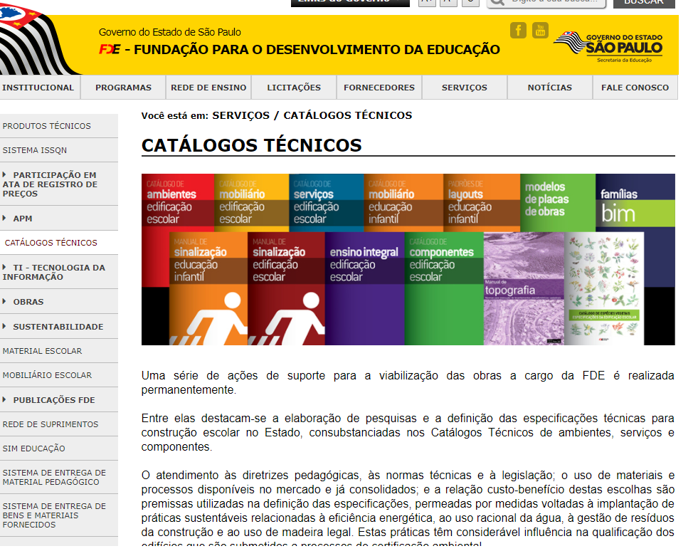
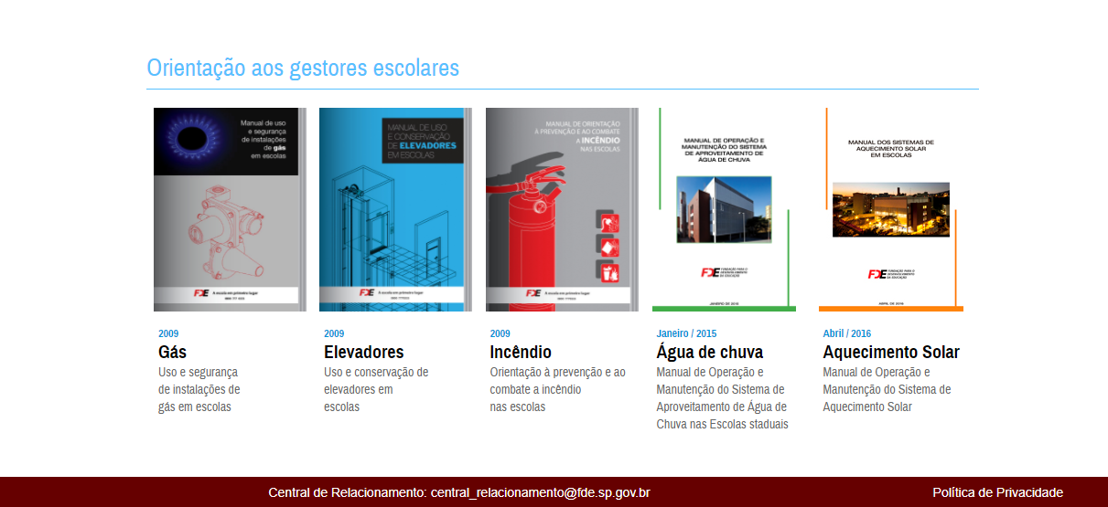

Disponível no site: decaieiras.educacao.sp.gov.br
Núcleo de Obras e Manutenção Escolar – NOM-CAI
Telefone: 4442-8630 /4442-8811/4442-8622
E-mail: decainom@educacao.sp.gov.br
Lilian Maciel de Melo
Diretor Técnico I – NOM – CAI

Rita de Cassia Ferreira Latancio
Oficial Administrativo – NOM – CAI

Felix Santos Coelho
Analista de Tecnologia Obras – NOM - CAI

